

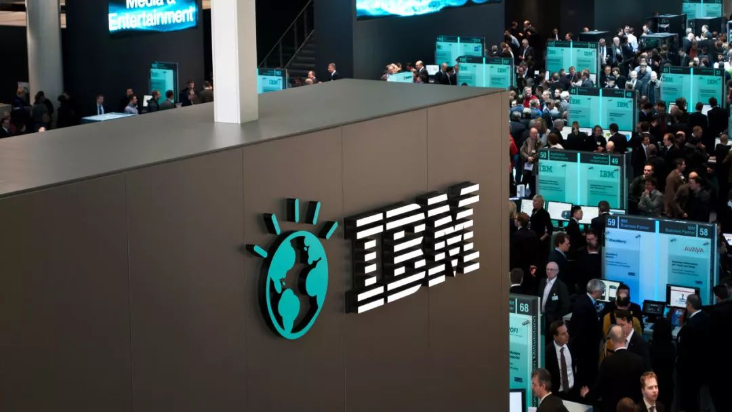

IBM（NYSE:IBM）首席执行官罗睿兰（Ginni Rometty）日前在出席CNBC在纽约举办的“工作人才+人力资源峰会”（ Work Talent + HR Summit）时表示，IBM每天收到8000多份简历，是Z世代（指1990年代中叶至2010年前出生的人）在求职网站Glassdoor递交个人简历最多的公司。

但这并不是这家拥有约35万名员工的科技巨头掌握谁正在寻找新职位的唯一方式。罗睿兰说，IBM人工智能技术对计划离职员工的预测准确率已达到95%。在罗睿兰担任首席执行官的7年时间中，IBM一直在改进其人工智能工作，致力于保留员工。“接近员工的最佳时间是在他们离开之前，”她说。

IBM人力资源拥有一项“预测自然减员计划”的专利，该计划是与沃森（Watson）合作开发的，旨在预测员工的离职风险，并规定经理雇佣员工的行动。罗睿兰并未解释让人工智能如此有效地识别即将跳槽的员工的“秘方”(IBM称预测目前在95%的准确度“范围”内)。罗睿兰仅表示它的成功来自于对许多数据点的分析。

罗睿兰表示，“说服企业管理层相信IBM人工智能的预测是准确的需要时间，”但人工智能迄今已为IBM节省了近3亿美元的保留人才成本。

人工智能保留工具是一套旨在颠覆传统人力资源管理方法的IBM产品的一部分。罗睿兰称经典的人力资源模式需要彻底改革，并表示这是人类需要人工智能来改善工作的职业之一。罗睿兰表示，自从IBM更广泛地实施包括云服务和其他现代化的技术以来，这家科技巨头已将其全球人力资源部门的规模缩减了30%。但她补充说，剩下的职位工资更高，能够从事更高价值的工作。“你必须让人工智能经历你所做的一切，”她说。

**许多人需要更清晰的职业道路**

人力资源部门和企业经理并不总是有效的完成任务。人工智能未来发挥更大作用的领域之一，就是让员工走上清晰的职业道路，并识别他们的技能。

罗睿兰表示，许多公司仍未能对员工个人的职业道路保持透明。这将变得更加关键。“我预计人工智能将在未来5到10年内100%改变工作，”她说。

对员工透明意味着需要向员工敞开心扉讲述他们需要掌握哪些技能，尤其是当员工不具备这些技能时。IBM经理与员工会谈论当前稀缺或丰富的市场技能。“如果你有一种未来不需要的技能，而且在市场上很丰富，那不符合我们公司需要的战略，而且你也无法呆在一个好的岗位。我真的相信技能在哪里是透明的，”罗睿兰说。

通过更好地理解数据模式和邻近的技能，IBM人工智能可以专注于个人的优势。反过来，这可以让经理们引导员工找到他们可能没有看到的使用传统方法的未来机会。“我们发现经理的调查并不准确。他们对评级很主观。我们可以从数据中推断并使之更加准确，”罗睿兰说。

IBM的技术可以查看员工正在完成的任务、所学的教育课程以及获得的任何排名。通过这些数据点，人工智能推断结果；人力资源经理通过评估调查的反馈，可以更好地理解员工的技能组合。

IBM同样还放弃了经典人力资源的另一个主要内容：年度绩效评估。罗睿兰对此表示，她起初反对这一举措，但坚持不懈的人力资源领导向她证明了这一点是必要的。

人工智能越来越擅长向员工提供职业反馈。IBM的MYCA（我的职业顾问）人工智能虚拟助理使用沃森来帮助员工确定他们需要提高哪些技能。IBM的另一种人工智能技术Blue Match，根据人工智能推断的技能数据为员工提供工作机会。罗睿兰说，在2018年获得新工作或晋升的27%的IBM员工中，有一部分得到了Blue Match的帮助。

“人工智能一旦进入工作流程，就会改变所有的工作，这是最有意义的人工智能。诚然，一些工作会被取代，但这是在故意误导人。它是关于让人们目前这一转型时期进行工作，”她说。“这是一个关于技能和拥有合适技能的人的游戏，每个人的工作都在改变。”

**摆脱当前的人力资源系统**

罗睿兰表示，企业通常对传统人力资源部门“投资不足”。传统人力资源部门被分为自助服务系统和防御系统。在自助服务系统中，员工被迫成为自己的职业经理，而防御系统则用来对付表现不佳的员工。

罗睿兰说：“我们需要把人工智能带到任何地方，摆脱现有的自助服务系统。”IBM员工不再需要破译哪些程序将帮助他们提升技能；它的人工智能向每个员工建议他们应该学习什么才能在职业生涯中取得成功。

与此同时，表现不佳将不是一个只能由经理、人力资源、法律和财务部门来处理的“问题”，而是由解决方案小组来处理。IBM正使用“弹出式”解决方案中心来帮助经理从他们的员工那里寻求更好的表现。罗睿兰说，许多公司都依赖卓越中心--专门的团体或合作实体，这些团体或实体的创建是为了关注组织或社区中存在知识或技能差距的领域。“我们必须从卓越中心转移到解决方案中心，”她说。

IBM认为，未来机器能够比人力资源人员更好地理解个人。当然，罗睿兰的评论并不是对人力资源专业的攻击。事实上，她在CNBC活动上的发言一开始就把人力资源描述为“爱的劳动”，并补充说她是“这个职业的粉丝。”

但是，以人工智能为中心的新时代，能够改善许多人力资源团队无法像处理数百万个数据点和以新方式学习的机器那样有效处理的东西。认识到个人真正的资源潜力，并成为企业的增长引擎。“这是在个人层面。你必须了解个人。技能是你的可再生资产，你需要这样对待它们，”罗睿兰说。